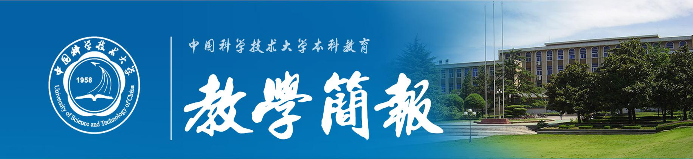
2018年第3期（总第611期） 中国科学技术大学教务处 10月29日
2018年春季学期课堂教学学生问卷结果通报

今年春季学期期末，教务处组织本科学生网上填写“课堂教学质量评估表"，由学生对任课老师的教学态度、教学内容、教学方法和教学效果等进行评分并提出意见和建议。在各院系教学秘书的大力支持下，一共对926个理论课(包括公共选修课、研讨课和双学位课)、90个实验课、141 个体育课课堂进行了网上评教。收回理论课程评估表41396份、实验课程评估表5994份和体育课程评估表3186份。
教务处对收回的41396份理论课程的评估表进行了认真整理和分析，结果是:学
生满意的课程(评估得分≥4.50)共877门，占测评课程总数的94.71%;比较满意的课程(3.75分≤得分<4.50)48门，占测评课程总数的5.18%;学生评估满意和比较满意的课程共925门，占测评课程数的99.89%;学生评估一般的课程(3.0分≤得分<3.75)共1门;学生不满意(得分<3.0分)的课程数为0。总体情况请见表1。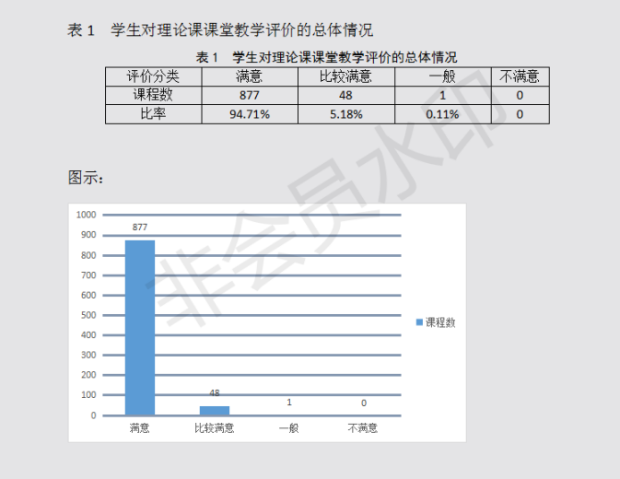
对收回的5994份实验课程的评估表进行了认真整理和分析，结果是:学生满意的课堂数为57个，占测评课程总数的63%;学生比较满意的课堂数为33个，占测评课程总数的37%;学生评价一般和不满意的课堂数均为0。
对收回的3186份体育课程的评估表进行了认真整理和分析，结果是:学生满意的课堂数为138个，占测评课程总数的97.87%;学生比较满意的课堂数为3个，占测评课程总数的2.13%;-般和不满意的课堂数均为0。

附件1: 2018 春季学期教学测评分>4.5分理论课课堂情况汇总
附件2: 2018 年春季学期课程学生问卷结果览表

教务处
2018年10月29日

